CM1 Français : grammaire CM1 Fr gram L8 p 1 / 3
L8 Un complément de verbe : le complément d’objet direct (COD)

Cherchons
Le fourmilier géant promène son long nez dans les forêts d'Amérique du Sud. Il est édenté mais il possède une longue langue. Elle lui ramène tous les insectes dont il se nourrit : les fourmis, mais aussi les termites. Le fourmilier a une queue très touffue. Quand il dort, il l'enroule autour de sa tête. Ainsi, il peut se protéger sans avoir à creuser un terrier. | 
1 / Observez les groupes de mots en gras. Quelle est leur place par rapport au verbe conjugué?
2 / Que remplace le pronom l'en vert?
3 / Quelle question peut-on poser pour obtenir en réponse le mot en vert ou les groupes de mots en gras?

-------------------------------------------------------------------------------------------------------------------------------------------------------

L8. Un complément de verbe : le complément d’objet direct (COD)

Le complément d'objet direct (COD) est un complément de verbe: il ne peut être ni supprimé ni déplacé dans la phrase. Il est directement relié au verbe.

Ex : Le fourmilier possède une longue langue.
COD du verbe possède
Le COD peut être:
- un nom propre ou un groupe nominal: Ex : Le fourmilier a une queue très touffue.
- un pronom: Ex : Il l'enroule autour de sa tête.
- un infinitif ou un groupe infinitif: Ex : Il peut se protéger.
Pour t'aider à trouver le COD dans une phrase, cherche d'abord le verbe conjugué et son sujet. Pose ensuite la question « Qui? » ou « Quoi? » après le verbe.
Tu peux aussi remplacer le COD par les pronoms le, la, les ou l'.
Ex : Le fourmilier mange (quoi ?) des fourmis. Le fourmilier les mange.
COD du verbe mange

-------------------------------------------------------------------------------------------------------------------------------------------------------

Reconnaitre le COD
Exercice 1 : Recopie les phrases, encadre les verbes et souligne les COD.
- Le petit prince arrose sa fleur avec soin.
b. Il a aussi ramoné son volcan.
c. Le géologue examine les pierres.
d. Le petit prince rencontre le renard.
e. Le renard aime chasser les poules.
CM1 Français : grammaire CM1 Fr gram L8 p 2 / 3

Exercice 2 : Recopie le COD de chaque phrase.
Attention, le COD n'est pas toujours placé juste après le verbe

- Autrefois, mes cousins aimaient beaucoup les desserts au chocolat.
- Voulez-vous boire un jus de fruits?
- Je verrai Paul demain, à la patinoire.
- J'achète des timbres à la poste. je les colle ensuite sur mes cartes postales.
- Mercredi, nous avons vu une magnifique exposition sur les gorilles.

-------------------------------------------------------------------------------------------------------------------------------------------------------

Défi langue

Lis la phrase. Chaque matin, Pedro boit un chocolat chaud.
Un élève affirme que chaque matin est un COD.
Es-tu d'accord ? Explique ta réponse.

-------------------------------------------------------------------------------------------------------------------------------------------------------

Exercice 3 : Indique si chaque COD en gras est un nom propre, un groupe nominal ou un pronom.
a. Lorsqu'ils viennent à Paris, les touristes visitent certains musées célèbres de la capitale.
b. J'adore les romans de science-fiction.
c. Quentin a rencontré Luc par hasard, il l'a invité pour le déjeuner.
d. Prenez ces carottes du jardin et coupez-les en rondelles, s'il vous plait.

-------------------------------------------------------------------------------------------------------------------------------------------------------

Rédiger des phrases avec des COD
Exercice 4 : Recopie et complète les phrases, en leur ajoutant un COD.

- Vous écoutez… b. Aujourd’hui, ils attendent … c. Elles prennent …
d. Sur la place, tu verras… e. Nous avons décoré…

-------------------------------------------------------------------------------------------------------------------------------------------------------

Exercice 5 : Utilise ces mots ou ces groupes de mots dans des phrases où ils seront COD.

Éva crier la voiture rouge réparer le toit de la maison un puzzle de mille pièces

-------------------------------------------------------------------------------------------------------------------------------------------------------

Utiliser les pronoms COD
Exercice 6 : Recopie chaque phrase, en choisisant le pronom qui remplace le COD en gras.

a. L'enfant dessine une belle maison et il (les . le . la . l') ... colorie avec ses feutres.
b. Tu achètes une poêle et tu (les . le . la . l') ... utilises pour faire des crêpes.
c. Nous plions les serviettes et nous (les . le . la . l') ... rangeons dans l'armoire.
d. J'achète le journal chaque matin et je (les . le . la . l') ... lis avec attention.
CM1 Français : grammaire CM1 Fr gram L8 p 3 / 3

Exercice 7 :
Réécris chaque phrase en remplaçant le COD en gras par un pronom personnel.
a. En ce moment, Léa regarde attentivement un documentaire.
b. La vendeuse conseille mes parents pour l'achat d'une nouvelle voiture.
c, Je recopierai ma leçon de géographie demain.
d. Eliott enlève sa casquette avant d'entrer en classe.

-------------------------------------------------------------------------------------------------------------------------------------------------------

J’écris  Complète la recette de cuisine en t'aidant des dessins.  Utilise les verbes proposés. Une fois ton texte terminé, souligne les COD.  éplucher couper étaler mettre  Je lave les fruits … je laisse cuire la tarte pendant 25 minutes à feu doux. | 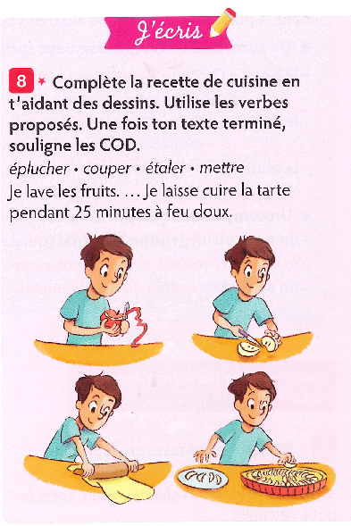

CM1 Français : grammaire CM1 Fr gram L8 p 3 / 3

Exercice 7 :
Réécris chaque phrase en remplaçant le COD en gras par un pronom personnel.
a. En ce moment, Léa regarde attentivement un documentaire.
b. La vendeuse conseille mes parents pour l'achat d'une nouvelle voiture.
c, Je recopierai ma leçon de géographie demain.
d. Eliott enlève sa casquette avant d'entrer en classe.

-------------------------------------------------------------------------------------------------------------------------------------------------------

J’écris
Complète la recette de cuisine en t'aidant des dessins.
Utilise les verbes proposés. Une fois ton texte terminé, souligne les COD.

éplucher couper étaler mettre

Je lave les fruits … je laisse cuire la tarte pendant 25 minutes à feu doux.

